Windows 下使用 TFTPD32+HTTP PXE引导安装linux
Windows 下使用 TFTPD32+HTTP PXE 引导安装 linux
本文以安装 RHEL5 为例

环境： windows xp sp3
所涉及软件： tftpd32, HFS(http 工具 ),在附件中..
参照 RHEL5 PXE+kickstat 引导安装 LINUX..
注意：请保证该局域网段内只有一个 DHCP 服务器
1. 新建目录
F:\tftpboot\
F:\tftpboot\pxelinux.cfg
2. 从 RHEL5 的 DVD 光盘（或是 CD1 ）的 images/pxeboot 目录中提取 initrd.img,vmlinuz 到 F:\tftpboot
3. 在 F:\tftpboot 下新建 boot.msg 文件，内容如下
RH401 PXE Menu
Choose a boot option from the list below:
install - Install RHEL5
rescue - Rescue
quit - abandon PXE and boot normally
4. 在 F:\tftpboot\pxelinux.cfg 目录下新建文件 default, 内容如下：
display boot.msg
prompt 1
timeout 600
default install
label quit
localboot 0
label install
kernel vmlinuz
append initrd=initrd.img
label rescue
kernel vmlinuz
append rescue initrd=initrd.img
5. 配置 TFTP 和 DHCP 如下 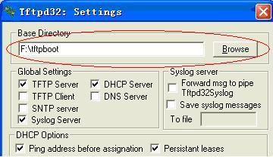
6. 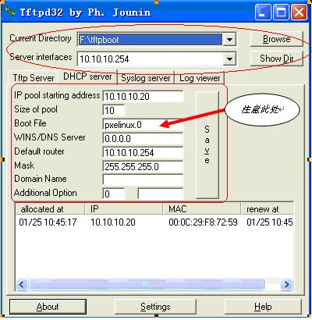
8. 其它的保持默认既可
9. 将 RHEL5 的 DVD 或 CD 镜像解压到某个目录比如： F:\RHEL5
10. 使用 HFS 配置 HTTP ，如下图：
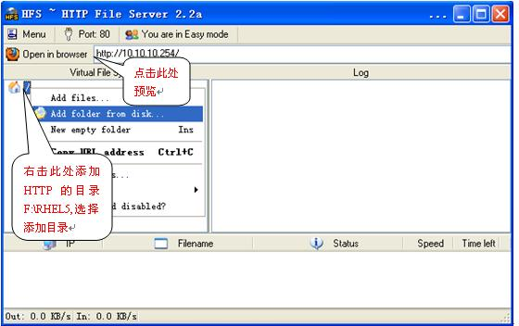
11. 此时就可以使用客户机从 PXE 启动

- tftpd32.335.zip (480.2 KB)下载次数: 31
- HFS.rar (592.2 KB)下载次数: 29
- pxelinux.0.rar (9.9 KB)下载次数: 29

